**GUÍA INTEGRAL N°1 ESPECIALIDAD “QUÍMICA INDUSTRIAL”**

NOTA

**NIVEL 3° MEDIO B**

|  |  |  |
| --- | --- | --- |
| **NOMBRE:** | | **FECHA:** |
| **OBJETIVO(S)** | Emplea los distintos materiales, instrumentos y equipos de laboratorio de manera precisa, propiciando el orden y la limpieza del lugar de trabajo. | |
| **MÓDULO(S) ESPECIALIDAD** | Módulo 2: Técnicas, procesos y equipos de laboratorio  Puntaje total: **46 pts**  Puntaje obtenido: | |
| **DESCRIPCIÓN DEL APRENDIZAJE** | Conocer los distintos materiales, instrumentos y equipos  de laboratorio de manera precisa, propiciando el orden y  la limpieza del lugar de trabajo. | |

|  |  |
| --- | --- |
| **PROFESOR(A): Johana Gómez Mesías** | **MAIL:** [**jgomez@liceomixto.cl**](mailto:jgomez@liceomixto.cl) |
| **EDUCADORA: Macarena Herrera** | **MAIL:** [**mherrerag@liceomixto.cl**](mailto:mherrerag@liceomixto.cl) |
| **PROFESORA EDUCATIVA: Valeria Silva** | **MAIL:** [**vsilva@liceomixto.cl**](mailto:vsilva@liceomixto.cl) |

|  |
| --- |
| **INTRUCCIONES DE PONDERACIÓN:** Se trabajará 1 guías integral y un portafolio con los respectivos materiales que se encuentran en el laboratorio (ponderación de cada uno de las actividades serán del 50%).  La cual ambas actividades dará el 100% de la evaluación final.  Si no realiza ninguna de las guías integrales o actividades designadas, cuando se vuelva a clases normales será evaluado al 100%. |
| **INTRUCCIONES DE TRABAJO:** Esta guía se realizará de manera individual. Con el fin de conocer los distintos materiales del laboratorio. (Pueden ayudarse con libros, internet, guías de años anteriores, etc. O cualquier duda o consulta me habla vía correo.) |

1. A continuación, lea detenidamente la siguiente noticia que tiene relación con laboratorio químico de avanzada, luego conteste las preguntas utilizando una buena redacción y ortografía. (3 pts c/u, 6 pts en total)

|  |  |
| --- | --- |
| **LABORATORIO QUÍMICO: ALCANCES TÉCNICOS PARA LAS INVESTIGACIONES GEOLÓGICAS.**  **Perú, miércoles 11 de mayo de 2016.**  El laboratorio de química del Instituto Geológico, Minero y Metalúrgico-INGEMMET, se encuentra en constante desarrollo de métodos analíticos a través de una política de capacitación continua y adquisición de equipos de alta tecnología, participando en los proyectos de investigación.  El laboratorio está realizando la implementación y validación de métodos de ensayos con el objetivo de cumplir los requerimientos de la normas ISO17025, para optar la acreditación ante INDECOPI.  Dentro del desarrollo de sus actividades para el análisis de muestras geoquímicas se encuentra la preparación mecánica de muestras con la finalidad de obtener una muestra homogénea y representativa.  En el caso de rocas y minerales se realizan procesos de trituración y molienda, por otro lado para sedimentos y suelos se realizan procesos de separación según su granulometría. La muestra preparada pasa a un tratamiento químico, según la finalidad del estudio: Encontrar una alteración o anomalía, para lo cual se desarrolla tratamiento por vía húmeda, a través de una disgregación con agua regia para muestras de sulfuros, óxidos y carbonatos.  Para estudios de geoquímica de aguas, estas son recolectados y preservados según la determinación que requiere, en el caso de aniones y alcalinidad la muestra sin preservación debe ser refrigerada e inmediatamente analizada mediante cromatografía iónica y volumetría respectivamente.  Para la determinación de metales en aguas la muestra debe ser preservada con ácido nítrico a pH<2, si el objetivo es analizar los metales disueltos la muestra deberá ser filtrada en campo y preservada, caso contrario la muestra preservada que contiene sólidos disueltos debe ser disgregada por microondas, evitando así la pérdida de volátiles, para la determinación por ICP-OES o ICP-MS.  Además el laboratorio se encuentra desarrollando: La determinación de la fracción biodisponible en muestras de suelos a través del método de BCR. La determinación por especiación de ICP-MS acoplado con un equipo de cromatografía liquida, para análisis de mercurio, arsénico y cromo. | 1. ¿Cuál es el desarrollo de sus actividades para el análisis de muestras geoquímicas?  2. ¿Cuál es el procedimiento para geoquímica de aguas? |

1. A continuación, con el material anexo, deberá construir un informe de materiales de laboratorio con las siguientes instrucciones.(8 pts la base del informe)
2. Portada : Nombre ( materiales del laboratorio ) – Nombre del alumno – Curso – fecha de entrega
3. Introducción :
4. Índice
5. Nombre – dibujo – descripción
6. A usted le corresponderá investigar ocupando un motor de búsqueda (<https://www.tplaboratorioquimico.com/laboratorio-quimico/materiales-e-instrumentos-de-un-laboratorio-quimico.html>) los siguientes materiales y equipos de laboratorio y anexar al informe de materiales de laboratorio.(2 pts c/u, 32 pts en total)
7. Agitador magnético
8. Argolla metálica
9. Balanza analítica
10. Baño María
11. Centrifuga
12. Doble nuez
13. Espátula g
14. Gradilla
15. Mechero
16. Mufla
17. Papel filtro
18. Pinza de crisol
19. Pinza de laboratorio
20. Pinza de madera
21. Pinza de metálica
22. Pinza mariposa

**Artículos de vidrio**

**Bagueta o Varilla de Agitación**

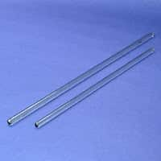

La Bagueta o Varilla de Agitación es un fino cilindro de vidrio macizo, que se utiliza principalmente para mezclar o disolver sustancias con el fin de homogenizar. Generalmente su diámetro es de 6 mm y longitud es de 40 cm.

**Balón de Destilación o Matraz de Destilación**

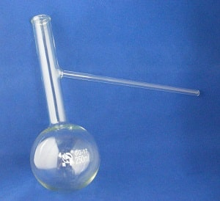

El balón de destilación se utiliza principalmente para separar líquidos mediante un proceso de destilación. La Destilación es un proceso de separación basado en la diferencia de los puntos de ebullición de los componentes de una mezcla.

El Balón de Destilación o Matraz de Destilación es un instrumento hecho de vidrio (Generalmente Pyrex), el cual puede soportar altas temperaturas. Este se compone de una base esférica, un cuello cilíndrico y una desembocadura lateral que se origina de este último.

**Bureta**

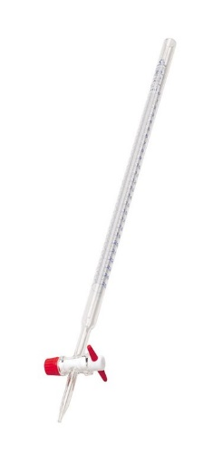

La bureta se utiliza para emitir cantidades variables de líquido con gran exactitud y precisión. La bureta es un tubo graduado de gran extensión, generalmente construido de vidrio. Posee un diámetro interno uniforme en toda su extensión, esta provista de una llave o adaptadas con una pinza de Mohr, que permite verter líquidos gota a gota.

**Densímetro**

El densímetro es una herramienta de medición que permite determinar la densidad relativa de un líquido. Por lo general está hecho de vidrio y consta de un tallo cilíndrico y una bombilla que contiene mercurio o perdigones de plomo que le permiten flotar en posición vertical en líquidos.

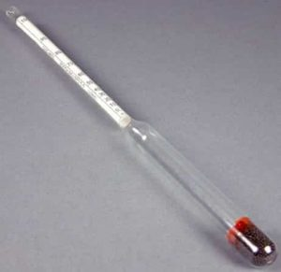

Utilización

El líquido a ensayar se vierte en un recipiente alto, como una probeta graduada o un vaso precipitado lo suficientemente grandes que permita medir la densidad con este instrumento. El densímetro se introduce suavemente en el líquido hasta que este flote libremente. El punto en el que la superficie del líquido toca el vástago del densímetro es posible observar la escala graduada del densímetro el cual permite la lectura de la medida de densidad relativa del líquido.

**Desecador**

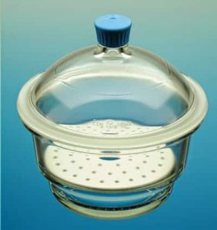

Algunas sustancias químicas comenzarán a romperse si se expone a la humedad durante un período prolongado de tiempo. La forma más común de eliminar la humedad de los sólidos es mediante el secado en la estufa. Sin embargo este método no es apropiado para sustancias que se descomponen o en las que no se elimina el agua a la temperatura de la estufa.

Un desecador es un gran recipiente de vidrio con tapa que se adapta ajustadamente. El borde de vidrio es esmerilado y su tapa permite que el recipiente este herméticamente cerrado. El propósito de un desecador es eliminar la humedad de una sustancia, o proteger la sustancia de la humedad.

Hay muchos tipos diferentes de desecador, pero todos ellos son muy similares en su estructura. La cámara principal de un desecador está vacía, lo que permite colocar cualquier sustancia en su interior. En la camara secundaria, se coloca la sustancia desecante, la cual se encarga de absorber la humedad del recipiente.

Las cámaras principal y secundaria están generalmente separadas por una plataforma extraíble, mientras que una tapa desmontable en la parte superior del desecador permite el acceso a los contenidos en proceso de desecacion.

Hay una amplia variedad de desecantes que se pueden utilizar para absorber la humedad. El gel de sílice se usa comúnmente, ya que toma la forma de un sólido que no interfiera con las otras sustancias en el recipiente. Usted probablemente ha visto antes de gel de sílice; pequeños paquetes de papel del gel se incluyen con la ropa y otros artículos que necesitan mantenerse secos.

Otros desecantes que se pueden utilizar son Cloruro de Calcio Anhidro, Sulfato de Calcio (Drierita), Perclorato de Magnesio Anhidro o Pentóxido de Fósforo.

Utilización

Para retirar o volver a colocar la tapa de un desecador se debe hacer con un movimiento de deslizamiento para disminuir la posibilidad de alterar la muestra. Se cierra herméticamente mediante una ligera rotación y presión hacia abajo de la tapa.

Cuando se coloca un objeto caliente en el desecador, el incremento de la presión al calentarse el aire puede ser suficiente para romper el ajuste entre la tapa y la base. Si, por el contrario, no se rompe el ajuste, el enfriamiento puede causar un vacío parcial. Ambas condiciones pueden ser la causa de que el contenido del desecador se pierda físicamente o que se contamine.

Aunque se pierda un poco el propósito del desecador, se debe dejar que el objeto se enfríe un poco antes de colocar la tapa. También ayuda quitar la tapa una o dos veces durante el enfriamiento para aliviar cualquier exceso de vacío que se desarrolle.

Los materiales muy higroscópicos se deben guardar en recipientes con tapa: las tapas permanecen en su lugar sin moverlas mientras se encuentran en el desecador. El resto de la mayor parte de los sólidos se pueden mantener seguros sin cubrir.

**Embudo**

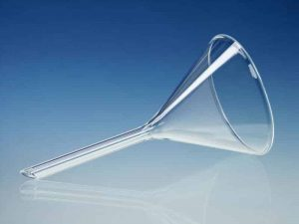

Un embudo es una pieza cónica de vidrio o plástico que se utiliza para el trasvasijado de productos químicos desde un recipiente a otro. También es utilizado para realizar filtraciones.

**Embudo de Decantación o Balón de Decantación**

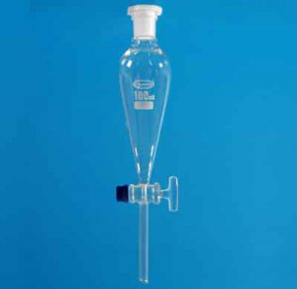

El embudo de decantación se utiliza principalmente para separar líquidos inmiscibles, o insolubles (no se mezclan) que se separan, por diferencia de densidades y propiedades moleculares que estos líquidos poseen. La cual mediante un tiempo se apartan en dos o más fracciones dependiendo de la cantidad de productos contenidos al interior del recipiente.

El embudo de decantación es un recipiente de vidrio con forma de pera invertida o cono invertido. Este presenta un desagüe que permite la salida de los líquidos que se pretenden separar en la zona inferior del recipiente, cuyo flujo puede ser maniobrado mediante el uso de una válvula. En la parte superior presenta una embocadura que puede sellarse con una tapa, la cual permite cargar su interior con los líquidos insolubles o inmiscibles.

**Matraz de Aforo o Matraz Aforado**

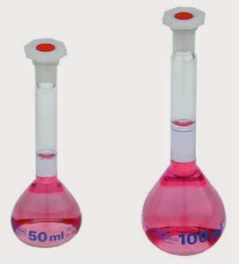

Un matraz aforado o matraz de aforo es un recipiente de vidrio de fondo plano, posee un cuello alargado y estrecho, con un aforo que marca dónde se debe efectuar el enrase, el cual nos indica un volumen con gran exactitud y precisión. De la misma forma que para las pipetas aforadas, el cuello del matraz aforado es relativamente delgado, de modo que un pequeño cambio de volumen del líquido provoque una considerable diferencia en la altura del menisco; consecuentemente, el error cometido al ajustar el menisco en la marca es muy pequeño.

Los matraces aforados están calibrados para contener el volumen especificado de líquido a una temperatura definida. Como la graduación rodea todo el cuello del matraz, es fácil evitar los errores de paralaje cuando se lleva el líquido hasta el aforo, alineando el ojo de forma que los lados más cercanos y más lejano del anillo sean tangentes al borde inferior del menisco. Es indispensable que el matraz esté libre de grasa, especialmente en la señal de aforo o cerca de ésta. Los matraces aforados se utilizan para preparar soluciones de concentración conocida a diluciones exactas.

Utilización

Pesar o medir la cantidad requerida de sustancia y transferirlo al matraz.

Llenar el matraz con la mínima cantidad de líquido suficiente para disolver o diluir la sustancia transferida a éste (la altura del líquido no debe superar la mitad de la altura de la parte ancha)

Agitar en círculos hasta asegurarse que la sustancia esté totalmente disuelta. Continuar llenando el matraz hasta aproximadamente un centímetro por debajo del aforo.

Secar la pared interna del cuello del matraz con un trozo de papel absorbente colocado alrededor de una varilla de vidrio, teniendo cuidado de no tocar la solución.

**Matraz Erlenmeyer**

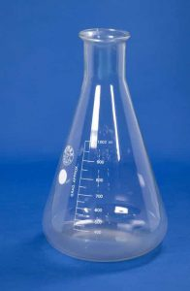

El matraz erlenmeyer es un recipiente de vidrio que se utiliza en los laboratorios, tiene forma de cono y tiene un cuello cilíndrico, es plano por la base. Se utiliza para calentar líquidos cuando hay peligro de pérdida por evaporación.

Ventajas de su utilización

Es más seguro que un vaso de precipitado, ya que la estructura del matraz evita perdidas de la sustancia o solución contenida (agitación o evaporación).

Es ideal para agitar soluciones. Se puede tapar fácilmente utilizando algodón o tapa.

**Pipeta**

Las pipetas permiten la transferencia de un volumen generalmente no mayor a 20 ml de un recipiente a otro de forma exacta. Este permite medir alícuotas de líquido con bastante precisión. Suelen ser de vidrio. Está formado por un tubo transparente que termina en una de sus puntas de forma cónica, y tiene una graduación (una serie de marcas grabadas) indicando distintos volúmenes.

CLASIFICACIÓN DE LAS PIPETAS

**PIPETAS GRADUADAS**

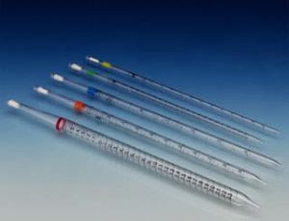

Están calibradas en unidades convenientes para permitir la transferencia de cualquier volumen desde 0.1 a 25 ml. Hacen posible la entrega de volúmenes fraccionados

**PIPETAS VOLUMÉTRICAS O AFORADAS**

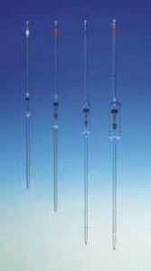

La Pipeta volumétrica está hecha para entregar un volumen bien determinado, el que está dado por una o dos marcas en la pipeta. Si la marca es una sola, el líquido se debe dejar escurrir sin soplar, que baje por capilaridad solamente esperando 15 segundos luego que cayó la última gota

Manejo de la pipeta

El líquido se aspira mediante un ligero vacío usando bulbo de succión o propipeta, nunca la boca.

Asegurarse que no haya burbujas ni espuma en el líquido.

Limpiar la punta de la pipeta antes de trasladar líquido

Llenar la pipeta sobre la marca de graduación y trasladar el volumen deseado. El borde del menisco debe quedar sobre la marca de graduación.

**Placa de Petri**

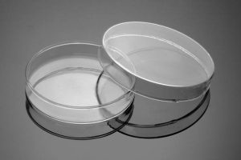

Formas y características

Recipiente redondo, hecho de vidrio o de plástico, posee diferentes diámetros, es de fondo bajo, con una cubierta de la misma forma que la placa, pero un poco más grande de diámetro, ya que se puede colocar encima y cerrar el recipiente, como una tapa.

Usos

Es utilizado para poder observar diferentes tipos de muestras tanto biológicas como químicas. Las cuales se encuentran encerradas dentro de la placa.

Es utilizado para el cultivo de bacterias y otras especies relacionadas.

También es utilizado para masar sólidos en una balanza.

Precauciones

Se deben utilizar con precaución, ya que se debe evitar el contacto con organismos biológicos, en caso de trabajar con ellos.

Utilizar implemento de protección antes de trabajar con organismos biológicos (antiparras, bata, guantes, etc).

**Probeta**

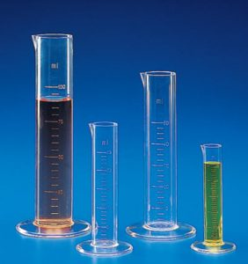

Tubo de cristal alargado y graduado, cerrado por un extremo, usado como recipiente de líquidos o gases, el cual tiene como finalidad medir el volumen de los mismos.

Formas y características

Está formado por un tubo transparente de unos centímetros de diámetro, y tiene una graduación desde 0 ml indicando distintos volúmenes.

En la parte inferior está cerrado y posee una base que sirve de apoyo, mientras que la superior está abierta y suele tener un pico.

Generalmente mide volúmenes de 25 ó 50 ml, pero existen probetas de distintos tamaños; incluso algunas que pueden medir un volumen hasta de 2000 ml.

Puede estar hecho de vidrio o de plástico.

Usos

La probeta es un instrumento volumétrico, que permite medir volúmenes superiores y más rápidamente que las pipetas, aunque con menor precisión.

Forma de uso

La Probeta debe limpiarse antes de trabajar con ella.

Se introduce el líquido a medir hasta la graduación que queramos.

Si se pasó vuelque el líquido y repita nuevamente el paso anterior.

Se vierte el líquido completamente al recipiente destino.

**Termómetro**

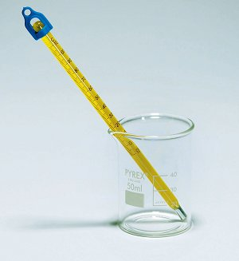

Un termómetro es un instrumento utilizado para medir la temperatura con un alto nivel de exactitud. Puede ser parcial o totalmente inmerso en la sustancia que se está midiendo. Esta herramienta está conformada por un tubo largo de vidrio con un bulbo en uno de sus extremos.

Algunos metales se dilatan cuando son expuestos al calor, y el mercurio es sensible a la temperatura del ambiente. Por ello, los termómetros están generalmente fabricados con mercurio (Hg), ya que éste se dilata cuando está sujeto al calor y ello nos permite medir su dilatación en una escala graduada de temperatura (la escala puede ser Celsius o Fahrenheit). El mercurio es una sustancia líquida dentro del rango de temperaturas de -38,9 °C a 356,7 °C. Cuando el mercurio en el interior del termómetro recibe calor, éste experimenta una dilatación que hace que recorra el tubo del termómetro en el que está contenido. Así, cuando el mercurio atraviesa la escala numérica, podemos medir la temperatura.

El principio por el cual los diferentes termómetros funcionan se basa en la expansión térmica de los sólidos o líquidos con la temperatura, o el cambio de presión de un gas en calefacción o refrigeración. También existen los termómetros de radiación que miden la energía infrarroja emitida por un objeto, lo que permite medir la temperatura sin entrar en contacto con el objeto.

Los termómetros son utilizados en la industria, con el fin de controlar y regular procesos. También se incluye en el estudio científico, por ejemplo: determinar las condiciones ambientales del clima.

**Tubo Capilar**

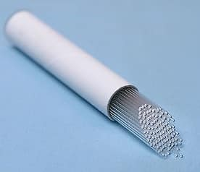

Un Tubo Capilar es un tubo de vidrio de diámetro muy pequeño y corta longitud. El diámetro interno del tubo es utilizado para demostrar los efectos de la capilaridad.

La Capilaridad puede ser definida como la ascensión de los líquidos a través de un tubo delgado debido a fuerzas de adhesión y cohesión que interactúan entre el líquido y la superficie.

**Tubo de Ensayo**

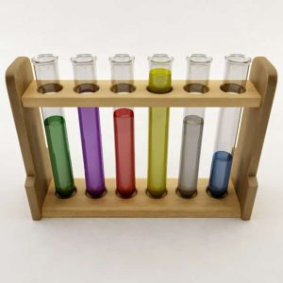

El tubo de ensayo forma parte del material de vidrio de un laboratorio químico. Este instrumento permite la preparación de soluciones.

Formas y Características

Es un pequeño tubo de vidrio con una abertura en la zona superior, y en la zona inferior es cerrado y cóncavo.

Esta hecho de un vidrio especial que resiste las temperaturas muy altas, sin embargo los cambios de temperatura muy radicales pueden provocar el rompimiento de tubo (Pyrex).

Usos

En los laboratorios se utiliza para contener pequeñas muestras líquidas, y preparar soluciones.

Forma de Uso

El calentamiento del tubo conlleva utilizar pinzas de madera si se expone a altas temperaturas durante un largo tiempo. De lo contrario pueden usarse las manos para sostenerlo, en casos los cuales no exista peligro alguno.

No direccionar el tubo hacia nuestro rostro o cuerpo cuando se lleven a cabo reacciones químicas o preparaciones.

Su almacenamiento se deposita en gradillas, las cuales funcionan como sostén.

**Tubo de Thiele**

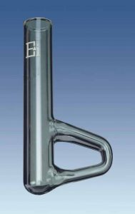

El Tubo de Thiele se utiliza principalmente en la determinación del punto de fusión de una determinada sustancia. Para esto se llena de un líquido con un punto de fusión elevado, y se calienta. Su peculiar forma hace que las corrientes de convección formadas por el calentamiento, mantengan todo el tubo a temperatura constante.

El tubo de Thiele es un tubo de vidrio diseñado para contener el aceite de calefacción y un termómetro al que está unido un tubo capilar que contiene la muestra. La forma del tubo de Thiele permite la formación de corrientes de convección en el aceite cuando se calienta. Estas corrientes mantienen una distribución de temperatura bastante uniforme a través del aceite en el tubo. El brazo lateral del tubo está diseñado para generar estas corrientes de convección y por lo tanto transferir el calor de la llama de manera uniforme y rápidamente por todo el aceite de calefacción. La muestra envasada en un tubo capilar está unido al termómetro, y se mantiene por medio de una banda de goma o de un anillo de goma. Es importante que esta banda de caucho este por encima del nivel del aceite (permitiendo la expansión del aceite de calefacción). De lo contrario, el aceite suaviza el caucho y permite que el tubo capilar caiga dentro del aceite.

El tubo de Thiele se calienta generalmente usando una pequeña llama de un mechero Bunsen. Al calentar, la tasa de aumento de la temperatura debe ser cuidadosamente controlada. La velocidad de calentamiento debe ser lenta cerca del punto de fusión (alrededor de 1-2 °C por minuto).

**Tubo Refrigerante o Tubo Condensador**

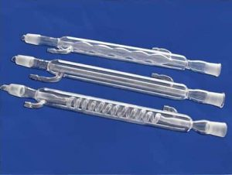

El Tubo Refrigerante o Tubo condensador, es un aparato de vidrio que permite transformar los gases que se desprenden en el proceso de destilación, a fase liquida.

El tubo Refrigerante está conformado por dos tubos cilíndricos concéntricos. Por el conducto interior del tubo circulara el gas que se desea condensar y por el conducto más externo circulara el líquido refrigerante.

El conducto exterior está provisto de dos conexiones que permiten acoplar mangueras de cauchos para el ingreso y posterior salida del líquido refrigerante. La entrada del líquido se efectúa por una de las conexiones.

El líquido refrigerante (generalmente agua) debe circular constantemente para generar la temperatura adecuada que permita la condensación de los vapores.

Formas y características

Un vaso de precipitado tiene forma cilíndrica y posee un fondo plano. Se encuentran en varias capacidades.

Se encuentran graduados. Pero no calibrados, esto provoca que la graduación sea inexacta.

Son de vidrio y de plástico (Cuando están hechos de vidrio se utiliza un tipo de material mucho más resistente que el convencional denominado pyrex).

Posee componentes de teflón y otros materiales resistentes a la corrosión.

Su capacidad varía desde el mililitro hasta el litro (o incluso más).

**Vaso Precipitado**

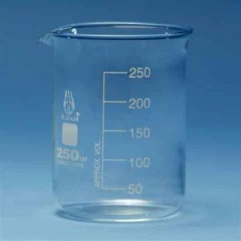

Usos

Su objetivo principal es contener líquidos o sustancias químicas diversas de distinto tipo.

Como su nombre lo dice permite obtener precipitados a partir de la reacción de otras sustancias.

Normalmente es utilizado para trasportar líquidos a otros recipientes.

También se puede utilizar para calentar, disolver, o preparar reacciones químicas.

Metodología de uso

Para calentar sustancias o líquidos contenidos en el vaso se utiliza una rejilla de asbesto, ya que entrega una temperatura uniforme.

Si el vaso se encuentra caliente debe tomarse con guantes u otro material.

La preparación de reacciones y soluciones preparadas en el vaso de precipitado, nunca deben enfocarse hacia nuestro rostro o cuerpo.

Nunca se debe experimentar con cambios de temperatura muy bruscos.

**Vidrio de Reloj**

Es un vidrio redondo convexo que permite contener las sustancias para luego masarlas o pesarlas en la balanza. Se denomina vidrio de reloj ya que es muy similar a uno de ellos.

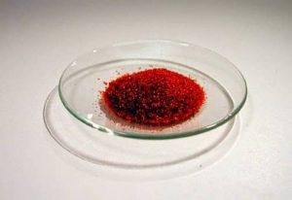

**Materiales de Porcelana**

**Capsula de Porcelana**

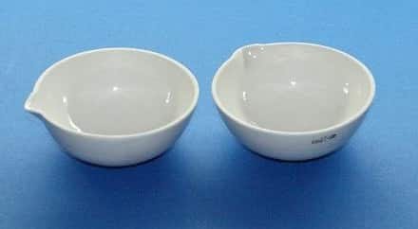

La capsula de porcelana es un pequeño contenedor semiesférico con un pico en su costado. Este es utilizado para evaporar el exceso de solvente en una muestra. Las Capsulas de Porcelana existen en diferentes tamaños y formas, abarcando capacidades desde los 10 ml hasta los 100 ml.

La solución que queremos que se evapore es colocada sobre una rejilla de asbesto bajo un mechero. Como resultado se espera la evaporación del solvente generando una solución más concentrada en soluto.

La evaporación de solventes es un proceso que elimina la parte de la solución que se evapora más fácilmente. Esto genera una solución que tiene una concentración de soluto más alto, por lo tanto la solución será más concentrada.

**Embudo Büchner**

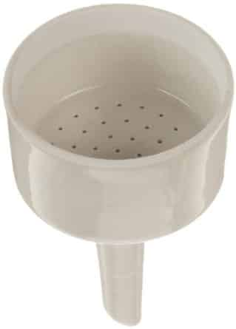

La filtración al vacío es una técnica que permite separar un producto sólido a partir de una mezcla solido-liquido. La mezcla sólido-líquido se vierte a través de un papel filtro en un embudo Büchner. El sólido es atrapado por el papel filtro y el líquido es aspirado a través del embudo que luego cae en el matraz producto de la trampa de vacío.

Un vacío en el matraz permite que la presión atmosférica en la mezcla sólido-líquido succione el líquido a través del papel de filtro. Las trampas de vacío corresponden a sistemas de tipo Bernoulli, los cuales están diseñados para operar con agua. Cuando se conecta la trampa y se hace funcionar, el embudo Büchner tiene alrededor de 15 libras por inch2 empujando hacia abajo de él.

**Mortero de Laboratorio**

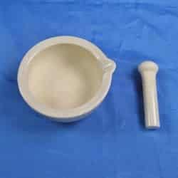

Usos

El Mortero tiene como finalidad machacar o triturar sustancias sólidas.

Características y Formas

El Mortero posee un instrumento pequeño creado del mismo material llamado “Mano o Pilon” y es el encargado del triturado.

Normalmente se encuentran hechos de Madera, Porcelana, Piedra y Mármol.

Precauciones

Si al machacar sustancias peligrosas o líquidos en conjunto con sólidos, deberá molerse o triturarse muy suavemente para evitar salpicaduras.

**Triangulo de Porcelana**

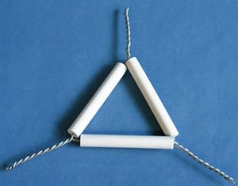

El Triángulo de Porcelana es un instrumento de laboratorio utilizado en procesos de calentamiento de sustancias. Se utiliza para sostener crisoles cuando estos deben ser calentados.

El Triángulo de Porcelana está conformado por tres tramos de alambre galvanizado, dispuestos en forma triangular. Cada arista del triángulo posee un tubo de porcelana. Los extremos de los alambres se retuercen juntos, formando tres vástagos que se proyectan hacia fuera de cada esquina del triángulo.

Para utilizar el Triángulo de Porcelana, este se debe apoyar sobre una argolla metálica sujeta a un soporte universal, bajo el mechero.

Debe tenerse cuidado para asegurar que el crisol se ajusta cómodamente en el triángulo y no se caiga a través de este.

Pinza metálica

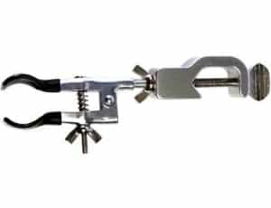

Herramienta de metal que se une al soporte universal para sujetar verticalmente una sola [bureta](https://www.tplaboratorioquimico.com/laboratorio-quimico/materiales-e-instrumentos-de-un-laboratorio-quimico/bureta/)

También puede sostener otros materiales de vidrio como tubos de ensayo, frascos, entre otros.